Badaufmaß-Liste
B03 © 2013 HaZweiOh

Aufmaß Ansicht Fensterseite Dachschrägenaufmaß
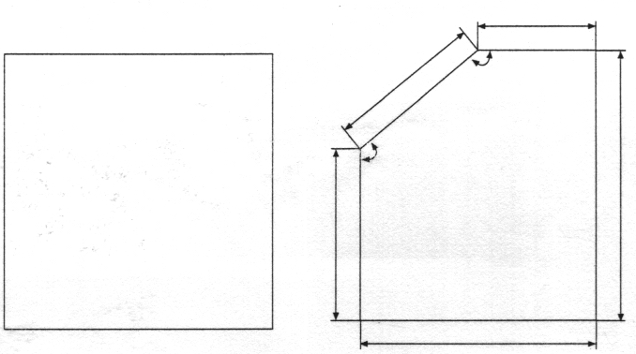

Basisinformationen

Kunde
Bauvorhaben
Aufmaßdatum
erledigt durch

Beim Aufmaß zu beachten: |  | □ bei Dachschrägen:
 |  | - Kniestock
 |  | - Dachschrägenwinkel oder Endpunkt der Dachschräge
□ Raumlänge, - höhe, -breite |  | - Dachfenster
□ Abstand von der Tür bis zur Wand rechts und links |  | □ Wandstärken
□ Türbreite und -höhe sowie Anschlag |  | □ Anschlüsse:
□ Fensterbreite und -höhe |  | - Heizung oder Nachtspeicherofen
□ Brüstungshöhe, Leibung, Sturz |  | - Boiler
□ Abstand vom Fenster bis zur Wand links und rechts |  | - Abwasserleitungen
□ Fensteraufschlag |  | □ momentane Einrichtung
□ Maße für Kamine, Vorsprünge, Nischen |  | □ weiterführende Mauern

Rohbaumaße/Innenmaße
Maßstab 1 : 20 (5 cm = 1 m)

Bitte verwenden Sie für Ihre Maßskizze das Karopapier auf der Rückseite!

